一年级数学试卷
学校 班级 考号 姓名

…………………………………装………………………………………………订………………………………………………线……………………………………………
………………………………………………………………………………………………………………………………………………………………………………………
一、口算（30分）（3-10小题每空1分）
1．看图写数并读数。（4分）
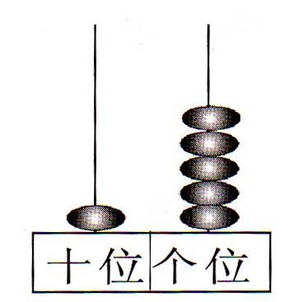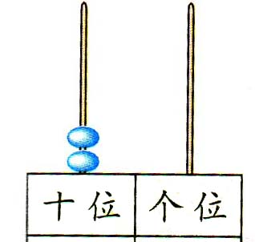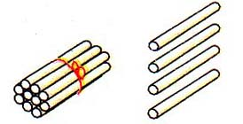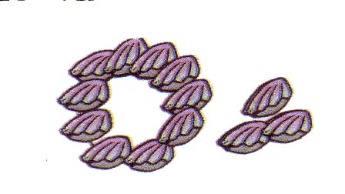
写作：（ ） 写作：（ ） 写作：（ ） 写作：（ ）
读作：（ ） 读作：（ ） 读作：（ ） 读作：（ ）
2．按顺序填数。（2分）
 | 11 |  | 13 |  |  | 16
20 |  |  | 17

3．从右边起，第一位是（ ）位，第二位是（ ）位。
4．最大的一位数是（ ），最小的两位数是（ ），它们
的和是（ ），差是（ ）。
5．1个十和6个一合起来是（ ），4个一和1个十组成的数是（ ）。
6．2个十是（ ），15里面有（ ）个十和（ ）个一。
7．十位上是1，个位上是9，这个数是（ ）。
8．13的“3”，表示（ ）个（ ），“1”表示（ ）个（ ）。
9．和9相邻的两个数是（ ）和（ ）。
10．在8，12，19，6，14，20这些数中(6分)
学校 班级 姓名 考 号
（1）左边数起，19在第（ ）个．
（2）从右边数，14在第（ ）个．
（3）和6相邻的两个数是（ ）和（ ）．
（4）在这些数中最大数是（ ），最小数是（ ）．
二、判断题（对的打“√”，错的打“×”）（5分）
1、2个十是12. ( )
2、和10相邻的数是9和20． ( )
3、4个一和1个十组成14． ( )
4、比15多1的数是16． ( )
5、18比10多8． ( )
三、火眼金睛(把正确答案的序号填在括号里)。（5分）
1、10 6=4， 里应该填（ ）。
A．+ B．-
2、13-3=10,13是（ ）。
A、被减数 B、减数 C、差[来源:学。科。网]
3、12的相邻数是（ ）。
A． 11和13 B．11和14 C．10和13
4、得数不是9的算式是（ ）。
A．3+6 B．5+4 C．5+5
5、计算正确的算式是（ ）。
A．3-3=3 B．10-4=6 C．10-0=0
- 我是计算小能手。（24分）
- 计算我最棒。（12分）
2+6= 10-8= 7+3= 9-3=
9-9= 5+10= 14-7= 6+8=
0+1+4= 2+6+2= 7-2+4= 8+4-12=
2、在 在里填上“>、<或=”。（6分）
5+48 3+77 9-81
10+3 12 10+2 11 14-45
3、连线（6分）
3+4 10 3+2+4 5
9-5 7 9-7+3 9
8+2 4 10-4+2 8
五．数一数，填一填。(7分)

[来源:学科网ZXXK]

有（ ）个， 有（ ）个， 有（ ）个，[来源:Zxxk.Com]
有（ ）个， 有（ ）个， 有（ ）个，
有（ ）个。
六、列式计算。（9分）
1、一个加数是11，另一个加数是2，和是多少？
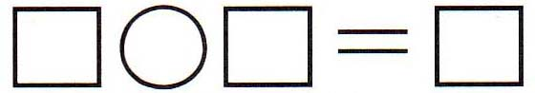
2、被减数是16，减数是4，差是多少？

七、看图列式计算。（20分）
1、
=
（个）
？个

OOOO
OO
15个
=
（个）
2、[来源:学.科.网]
?个


3、
=
? 匹
(匹)

4、
?个
(个)
? 个
=
[来源:学科网]

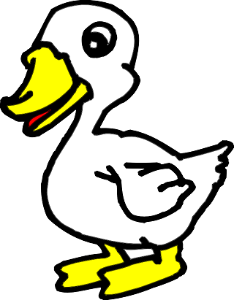

又游来了8只。
=
（只）
5、

现在有多少只鸭？

